Муниципальное Бюджетное Дошкольное
Образовательное Учреждение Д/с № 28 «Росинка».

Конспект по НОД познавательного развития по духовно-нравственному воспитанию.
Тема: «Как устроена природа».

НОД провела
воспитатель:
Бондарь О. В.

х. Кавалерский
2015 год.

Открытое занятие по духовно-нравственному воспитанию в старшей группе по познавательному развитию.
Тема: «КАК УСТРОЕНА ПРИРОДА».

Цель: На основе имеющихся представлений дать элементарное представление об устройстве природы и закрепить его посредством наглядной схемы (панно).
Задачи:
– Формирование духовно-нравственных качеств;
– Воспитывать бережное отношение к природе, и пробудить интерес к ней;
– Способствовать развитию детей правильно определять живую и неживую природу;
– Закреплять правило ППД;
– Закреплять знания у детей названий ягод, фруктов;
– Развивать моторику рук;
– Формировать умение рассказывать стих руками, движениями;
– Повысить эмоциональное настроение детей.
Оборудование:
Автобус; светофор; горы; дерево; ель; цветочная поляна; камни; речка; панно; заготовка для панно «Природа Земли»; карточки с фруктами и ягодами; картинки; две корзинки.
Ход занятия:
Дети входят в группу.
Воспитатель: Здравствуйте, дети! Сегодня мы проведём с вами интересное занятие. Посмотрите, к нам пришли гости. Давайте их поприветствуем.
Приветствие:
Я здороваюсь везде –
Дома и на улице,
Даже «Здравствуй» говорю
Я соседской курице.
Здравствуй, солнце золотое!
Здравствуй, небо голубое!
Здравствуй, вольный ветерок!
Здравствуй, маленький дубок!
Здравствуй, Утро!
Здравствуй, День!
Нам здороваться не лень!
Воспитатель: Молодцы, ребята!
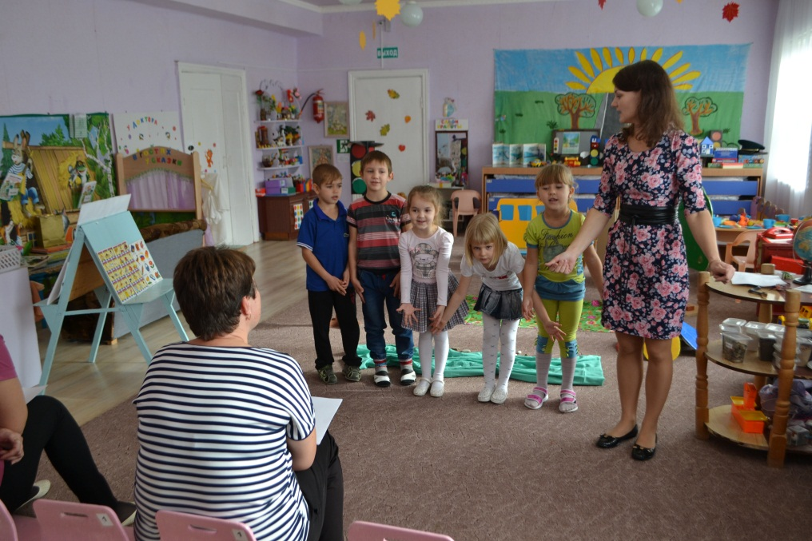
Воспитатель: Ребята, вы знаете, как прекрасна природа Земли? А что такое природа? Что вы представляете, когда мы говорим: «Чудесная природа! Поедем на природу. Отдохнём на природе»? Часто мы представляем встречи с природой в лесу, на полях и лугах, на берегу реки или моря. А в городе есть природа? Посмотрите вокруг себя, в окно. Назовите всё, что вы можете отнести к природе.
Дети: Деревья, ёлка, цветы, горы, камни, трава, речка, солнце, небо и т.д.
Воспитатель: Молодцы! Правильно! Всё это относится к природе. А про себя вы не забыли? Человек тоже часть природы. Давайте мы с вами отправимся в небольшое путешествие в Мир Природы.
(Идём к автобусу)
Воспитатель: Дети, смотрите! На светофоре горит красный свет! Что нам нужно делать?
Дети: Нужно стоять. Ждать, когда загорится зелёный свет.
Воспитатель: Молодцы, правильно! Зелёный загорелся. Мы можем идти.
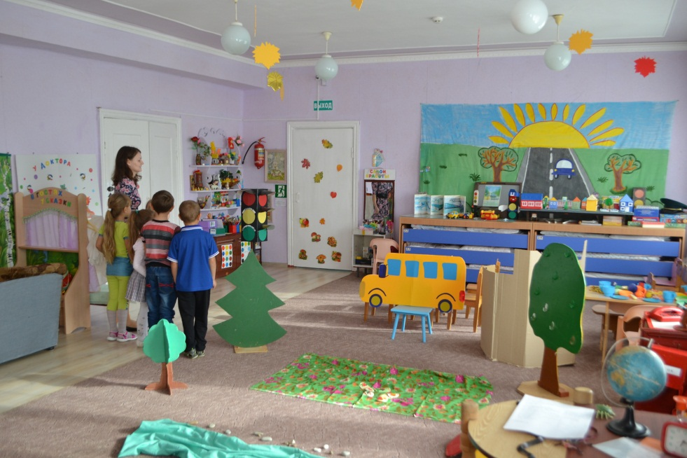
(Садимся в автобус)
Воспитатель: Как нужно себя вести в транспорте?
Дети: Сесть в кресло, пристегнуться, сидеть спокойно, не мусорить, не стучать в окно, не отвлекать водителя.
Воспитатель: Правильно!
Воспитатель: Приехали!
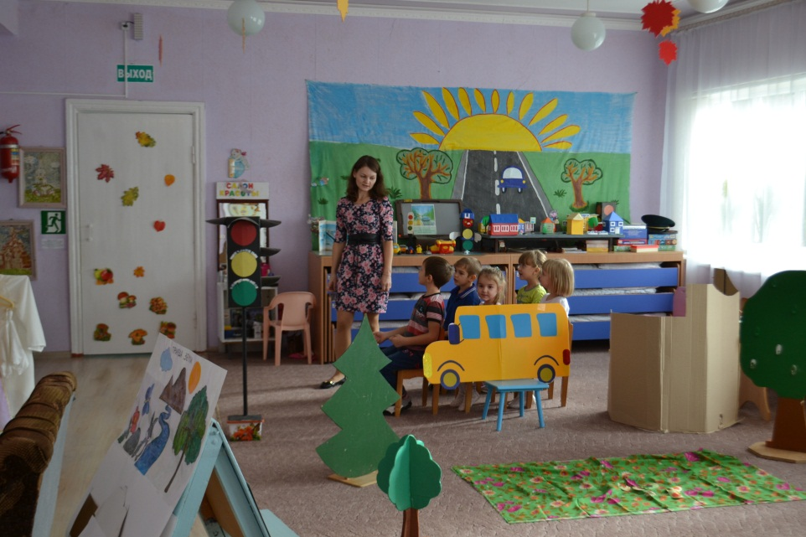
(Выходим из автобуса, идём на поляну)
Воспитатель: Ой, ребята, посмотрите, какая чудесная полянка! Давайте присядем, отдохнём. А как нужно отдыхать на природе? Можно ли загрязнять природу? Мусорить, ломать ветки, уничтожать цветы, выбрасывать мусор в водоёмы.
Дети: Нельзя…
Воспитатель: А почему нельзя?
(Дети высказывают своё мнение)
Воспитатель: А кто живёт в водоёмах, а растения есть?
Дети: Рыбы, лягушки… Водоросли…
Воспитатель: Давайте мы с вами поиграем.
(Работа с картинками. Воспитатель показывает картинки с разными предметами, дети должны определить, что из этих предметов относится к природе).
Воспитатель: Молодцы, справились! Посмотрите, тут растут ягоды и фрукты. Давайте соберём фрукты в одну корзину, а ягоды – в другую.
(Дети, называя фрукты и ягоды по названиям, складывают картинки в корзинки)
Воспитатель: А теперь проверим. Яна, как ты думаешь, правильно вы сложили ягоды? Все ли ягоды в этой корзине? Владик, а ты проверь фрукты. Молодцы! Верно!
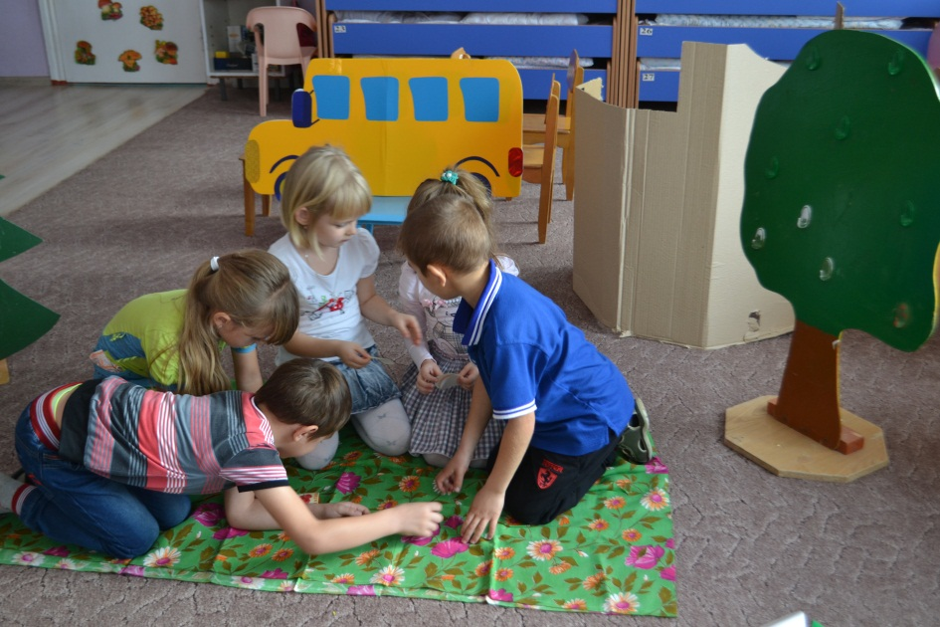
Воспитатель: Ребята, давайте посидим у реки. И сделаем пальчиковую разминку.
Мы делили апельсин,
Много нас, а он один.
Эта долька – для ежа,
Эта долька – для стрижа,
Эта долька – для утят,
Эта долька – для котят,
Эта долька – для бобра,
А для волка – кожура.
(Изображаем стихотворение пальцами. Трясём руками)
Воспитатель: Ой, смотрите, какое интересное панно! Давайте перечислим все предметы, которые мы видим на панно. По очереди. Ксюша, начинай!
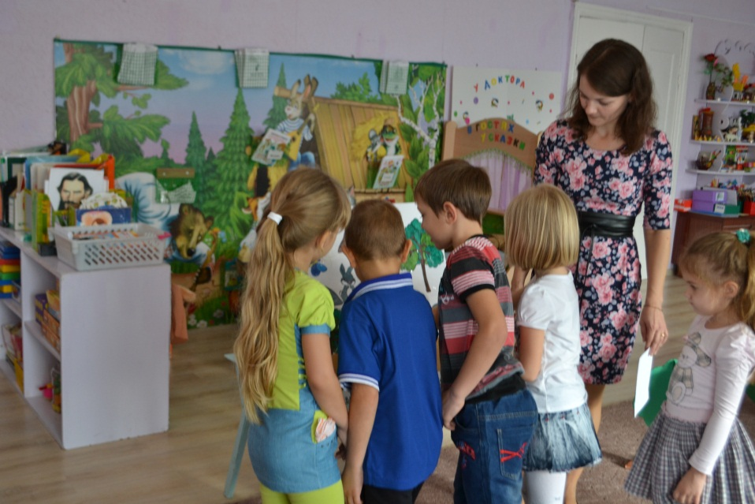
Воспитатель: Все объекты природы можно разделить на разные группы. Так, вся природа Земли делится на живую и неживую. Здесь вы видите те же самые предметы, которые есть на панно. Попробуйте разделить картинки на две стопки. В одну сложите всё, что относится к живой природе, а в другую – что относится к неживой природе. Алина, как ты думаешь, что относится к живой природе? А ты, Никита, как думаешь, что относится к неживой природе? (Воспитатель предлагает помочь зайчику разобраться, где живая, а где не живая природа на этом панно. Дети выполняют).
Воспитатель: Живая природа может дышать, а неживая природа не дышит. Поэтому её так и называют – неживая.
(Игра «Живая-неживая»
Правила игры: Воспитатель берёт в одну руку картинку с живой природой, а в другую – с неживой. И спрашивает, в какой руке жива я природа, а в какой неживая природа. Дети отвечают)
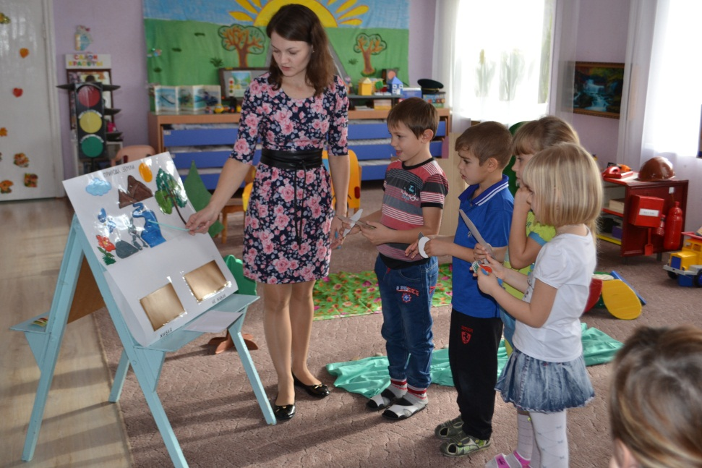
Воспитатель: Молодцы, ребята! Всё правильно сказали! Вы, наверное, устали? Давайте сделаем разминку.

Ветер дует нам в лицо,
Закачалось деревцо.
Ветер тише, тише, тише.
Деревцо все выше, выше,
Высоко.
Прыгай на носках легко.
Раз, два – выше голова,
Три, четыре – руки шире,
Пять, шесть – тихо сесть,
Семь, восемь – лень отбросим.

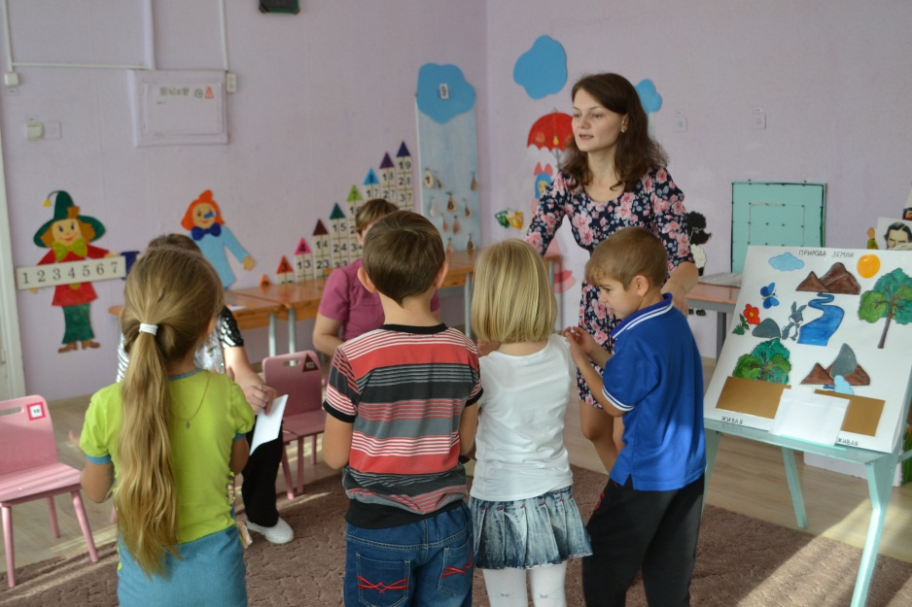
Воспитатель: Ой, ребята, нам уже пора возвращаться, скоро обед. Давайте сядем в наш автобус и поедем домой.
(Садимся в автобус)
Дети (хором): Каждый скажет на прощанье,
Уходя, всем «До свиданья».
(В заключении воспитатель подводит итог)
Воспитатель: Ребята, как всё-таки устроена наша природа? На какие группы она делится? Где мы сегодня с вами были? Вам понравилось?
(Дети отвечают на вопросы)
Воспитатель: Мне тоже очень понравилось наше путешествие! Все молодцы! Справились со всеми задачами!

Дети: Белашова Яна, Бондарь Алина, Давиденко Ксения, Курьянов Никита, Скрыльник Владик.

